实验四、排序算法

1、设计4种排序算法的实现，要求对数据升序排列，注意不得使用STL。输入第一行为算法编号（1堆排序，2冒泡排序，3直接插入排序，4希尔排序），输入第二行为待排序元素个数N，第三行为待排序数据，输出为排序结果。

输入样例：

1

12

57 40 38 11 13 34 48 75 6 19 9 7

输出样例：

6 7 9 11 13 19 34 38 40 48 57 75

2、给定N(N≤10^5)个整数，要求用[快速排序](https://so.csdn.net/so/search?q=%E5%BF%AB%E9%80%9F%E6%8E%92%E5%BA%8F&spm=1001.2101.3001.7020" \t "_blank)对数据进行升序排列，注意不得使用STL。输入第一行为N，第二行为待排序数据，输出为排序结果。

输入样例：

10

49 35 68 99 70 13 25 50 111 60

输出样例：

13 25 35 49 50 60 68 70 99 111

3、给定整数数组 nums 和整数 k，请返回数组中第 k 个最大的元素。输入第一行为数组，-1为结束标志，第二行为k值。输出第k大个元素。

输入样例：

3 2 1 5 6 4 -1

2

输出结果：

5

4、**(选做，不限制语言)**已经数据集D\_ITEMS.csv是ICU的化验词典表，表结构如下：

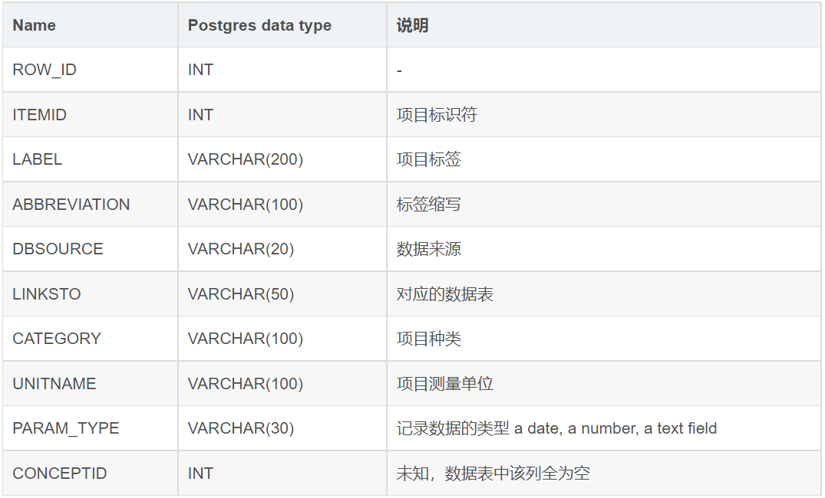

编写程序按Label字段排序，要求算法的时间复杂度为O(nlogn)，排序结果稳定。

**源代码提交命名：学号-姓名-Px-Y/N.cpp (第四题命名任意**